项目计划
第十一周计划

运营管理系统（王春蕊，陶松麟）：
1）实现订单页 业务订单查询的 按业务订单号查询，分页；
2）实现用户页的按用户姓名查询，分页；
3）实现服务商页 按服务商名称的查询，分页；
4）实现费用中心的分页；
5）实现优质查询页 按服务名称的查询，分页；
服务商管理系统（谭金承，赵一鸣）：

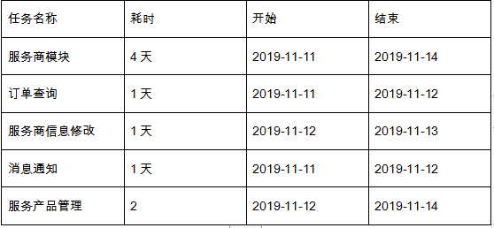

电子商务系统（艾航博，崔玉瑶）：
- 信息展示（服务信息）：
①用户名显示
②按服务或服务商模糊查询，按价格排序，分页显示
③立即购买（加入订单表）
④退出登录（清除session和cookie）
- 购物车
①加入购物车
②显示总价格，可增加、减少和输入购买数量（同步更新价格和总金额）
③删除购物车中信息
超星（崔玉瑶）：
1）实现运营管理系统的用户登录：用手机号、密码和验证码进行登录
忘记密码：用手机号、验证码、两次输入新密码 进行修改密码
2）实现服务商管理系统的用户登录：用手机号、密码和验证码进行登录
忘记密码：用手机号、验证码、两次输入新密码 进行修改密码
注册：用手机号、验证码、省市区的三级联动、设置密码 进行注册

第十二周计划

运营管理系统（王春蕊，陶松麟）：
1）增加费用中心页的 按时间（今天，近七天，近一个月，全部）排序
2）增加优质推荐页的 按价格，销量 排序
服务商管理系统（谭金承，赵一鸣）：完善服务商管理系统
电子商务系统（艾航博，崔玉瑶）：
1）显示我的订单（已付款、未付款）、按订单号查询订单（付款、删除订单）
2）订单评价分类展示、已评价、未评价（去评价）
3）账户设置：修改头像和基本信息，修改密码
超星（崔玉瑶）：
1）实现电子商务系统的用户登录：用手机号、密码和验证码进行登录
2）忘记密码：用手机号、验证码、两次输入新密码 进行修改密码
3）注册：用手机号、验证码、省市区的三级联动、设置密码 进行注册

第十三周计划

运营管理系统（王春蕊，陶松麟）：完善运营部分
服务商管理系统（谭金承，赵一鸣）：完善服务商部分
电子商务系统（艾航博，崔玉瑶）：完善电子商务部分
超星（崔玉瑶）：完善超星部分

